CREMA DE LANOLINA CON ANTIOX
Establecimiento: Colegio Enrique Salinas Buscovich.
Estudiantes: Felipe González; Fabián Ibarra.
Profesor guía: Miguel Asis Asis.
Asesor científico: Dr. Edgar Pastene.
Año: 2015
Resumen
En la presente propuesta se investigó la lana de oveja, la lanolina, y el alpechín como productos derivados de las industrias ovina y del aceite de oliva. La lanolina, es de una sustancia grasa de textura similar a la de la vaselina, y que abunda en la lana del ganado ovino (corderos). Dentro de sus propiedades destaca que es anhidra, hidrófugas, no se enrancia y al mismo tiempo es fácilmente absorbida por la piel humana. Aplicada sobre ésta, la protege del aire seco y mantiene la hidratación corporal. El alpechín corresponde a la mezcla acuosa de color oliváceo, que fermenta con gran facilidad por su elevada carga orgánica y produce un efluente negruzco, su pH es levemente ácido, tomando valores entre 3-6. Dentro de su composición se encuentran polifenoles y un alto contenido de sólidos. Dentro de los polifenoles destaca el elevado contenido de tirosoles, los cuales son potentes antioxidantes y anticarncerígenos. Por lo anterior, para obtener la lanolina se utilizó extracción con alpechín, otorgando de esta manera una gran cantidad de polifenoles a esta emulsión.
Para determinar la actividad antioxidante de la emulsión con alpechín se utilizó la técnica in vitro de DPPH. Al realizar el cálculo de la IC 50 para este producto, esta resultó ser de IC50 = 511 ug/mL.
Objetivos
Analizar el potencial antioxidante de base para crema elaborada con lanolina y alpechín.

Resultados
Decoloración de Radical DPPH en presencia de alpechín
En la Figura la línea celeste corresponde a la absorción del radical DPPH en un tiempo de 15 minutos en ausencia del extracto de alpechín. Las líneas siguientes (verde, roja, violeta, Calipso y anaranjada), corresponden a concentraciones crecientes del extracto. La dilución de extracto que inhibió en un 50% (IC50) la coloración del radical corresponde a la de 1/4 (línea Calipso). La concentración correspondiente a 1 (extracto sin diluir) no se presenta en el gráfico porque inhibió el 100% del radical.

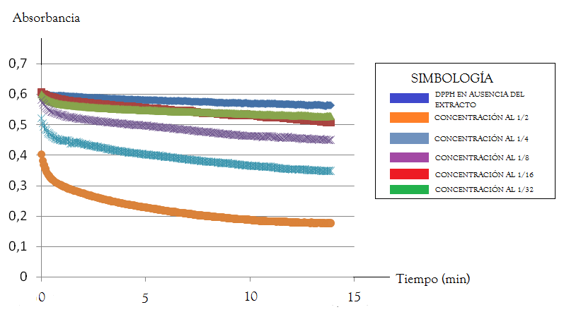
Decoloración de Radical DPPH en presencia base para crema de lanolina con alpechín
En la Figura la línea celeste corresponde a la absorción del radical DPPH en un tiempo de 15 minutos en ausencia del extracto. Las líneas siguientes (verde, roja, violeta, Calipso y anaranjada, gris y rosada), corresponden a concentraciones crecientes del producto. La dilución de extracto que inhibió en un 50% (IC50) la coloración del radical está entre 1/2 y 1/4. La concentración correspondiente a 1 (extracto sin diluir) no se presenta en el gráfico porque inhibió el 100% del radical. Al realizar el cálculo de la IC 50 para este producto, esta resultó ser de IC50 = 511 ug/mL
